芮城县民政局城市生活无着流浪乞讨人员救助事项办事指南

一、基本信息
事项名称 | 城市生活无着流浪乞讨人员救助 | 事项编码
实施编码 | 未同步无不 | 事项类型 | 其他权利
权利部门 | 芮城县民政局 | 权力来源 | 法定
办理对象 | 流浪乞讨人员 | 办件类型 | 即办件
法定时限 |  | 承诺时限 | 即办
是否收费 | 否 | 收费依据 | 不涉及收费
收费标准 | 不涉及收费
行使层级 | 省级 | 是否需要中介服务 | 否
是否进驻大厅 | 否 | 是否可网上办理 | 否
是否一窗办理 | 否 | 是否设置审批情形 | 否
是否就近办 | 否 | 是否一次办 | 是
办理深度 | 一级标准（不可网办） | 到现场办理次数 | 1次
咨询电话 | 15333096631 | 政务中心投诉电话 | 0359-3023091
通办范围 | 全县 | 数量限制 | 无
结果名称 | 无 | 结果样本 | 无
受理时间 | 工作日周一到周五上午8:00-12:00，下午2:30-6:00（法定节假日除外）
交通指引 | 公交路线：1路公交到南街小学下车，沿平安西街向西，走约200米
受理窗口 | 平安西街031号民政局 社会救助事务中心

二、设立依据
1.【行政法规】《社会救助暂行办法》国务院令第649号
第五十条 国家对生活无着的流浪、乞讨人员提供临时食宿、急病救治、协助返回等救助。
2.【行政法规】《城市生活无着的流浪乞讨人员救助管理办法》国务院令第381号
第四条 县级以上人民政府民政部门负责流浪乞讨人员的救助工作，并对救助站进行指导、监督。

申请条件
流浪、乞讨人员

申报材料
材料名称 | 必要性 | 规格份数 | 出具单位 | 材料要求 | 电子表单 | 材料样本
身份证明 | 必要 | 原件1份

平台流程
环节名称 | 环节内容 | 办理人姓名 | 办理人职务 | 时限(工作日) | 办理说明
受理 |  | 芦冬 | 救助管理站站长

特别程序
无

办理流程图
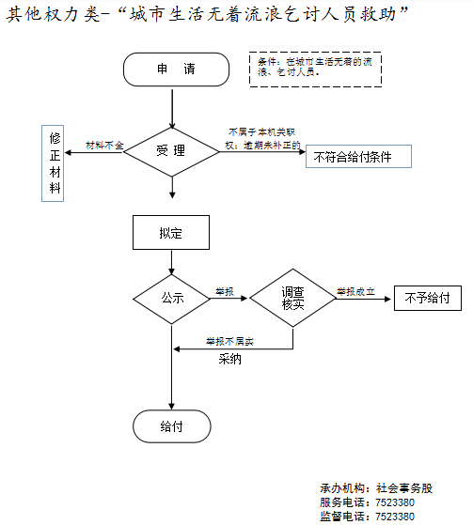

承办机构：社会救助事务中心
服务电话：15333096631
监督电话：3023091

